 | […] |  |  | Ihr Zeichen: |  | […]
 | […] |  |  | Ihre Nachricht vom: |  | […]
 | […] |  |  | Unser Zeichen: |  | […]
 | […] |  |  | Ihre Ansprechperson: |  | […]
 | […] |  |  | Telefon: |  | […]
 | […] |  |  | Fax: |  | […]
 | […] |  |  | E-Mail: |  | […]
 | […] |  |  | Datum: |  | […]

Hautarztbericht – UV-Träger –
– Einleitung Hautarztverfahren

1 | Angaben zur versicherten Person
1.1 | Name, Vorname: | 1.6 | Geburtsdatum: […]
 | […] | 1.7 | Telefon-Nr.:
1.2 | Anschrift: |  | […]
 | […] | 1.8 | Geschlecht:
1.3 | Staatsangehörigkeit: […] |  | […]
1.4 | Name und Anschrift der Arbeitgeberin/des Arbeitgebers (der Kindertageseinrichtung, der Schule oder Hochschule):
 | […]
1.5 | Krankenkasse (bei Fam.-Vers. Name des Mitglieds):
 | […]
2 | Angaben zur Erwerbstätigkeit
2.1 | Derzeitige Tätigkeit: […]
2.2 | Seit wann ausgeübt: […]
2.3 | Übt die versicherte Person eine Nebentätigkeit aus?
 | ☐ Nein ☐ Ja, welche? […]

Name, Vorname: | Geburtsdatum:
[…] | […]

3 | Angaben zu arbeitsbedingten Hautbelastungen/Schutzmaßnahmen
3.1 | Arbeitsstoffe (nach Möglichkeit konkret benennen):
 | […]
 | Bemerkungen (auch zur Verschmutzung oder zu irritativen Hautbelastungen):
 | […]
3.2 | Feuchtarbeit (ohne Okklusionszeiten): […] Stunden pro Tag
 | Bemerkungen:
 | […]
3.3 | Handschuhtragezeiten (nur Okklusionszeiten): […] Stunden pro Tag
 | Bemerkungen:
 | […]
3.4 | Handwaschfrequenz (Häufigkeit pro Schicht): […]
3.5 | Persönliche Schutzmaßnahmen (bisher):
 | – Handschuhe: ☐ Nein ☐ Ja, welche? […]
 | – Hautschutzmittel: ☐ Nein ☐ Ja, welche? […]
 | – Hautreinigungsmittel: ☐ Nein ☐ Ja, welche? […]
 | – Hautpflegemittel: ☐ Nein ☐ Ja, welche? […]
 | Bemerkungen:
 | […]
3.6 | Wurden im Betrieb weitere arbeitsplatz- oder personenbezogene Maßnahmen durchgeführt?
 | ☐ Nein ☐ Ja, welche? […]
3.7 | Bestehen außerberuflich nennenswerte Hautbelastungen (Haushalt, Hobbies, Gartenarbeit,  Pflege von Angehörigen usw.)?
 | ☐ Nein ☐ Ja, welche? […]
3.8 | Wurde ein Betriebsarzt/eine Betriebsärztin eingeschaltet bzw. informiert? ☐ Nein ☐ Ja
3.9 | Wurde die Erkrankung bereits gemeldet?
 | ☐ Nein ☐ Ja, bei UVT: […]

Name, Vorname: | Geburtsdatum:
[…] | […]

4 | Angaben zu Hauterscheinungen
4.1 | Erfolgte wegen der Hauterscheinungen bereits früher eine ärztliche Behandlung durch andere Ärztinnen und Ärzte?
 | ☐ Nein ☐ Ja, durch wen? […]
 | Wann? […]
4.2 | In der folgenden Tabelle bitten wir um Angabe der von Ihnen durchgeführten Untersuchungen/Behandlungen:
Tag der Untersuchung | Hautbefund  Bitte den Hautbefund an beruflich exponierten Arealen mit Lokalisation und Morphe beschreiben (übriger Hautbefund s. 5.1)! | Diagnose  (inkl. ICD 10) | Beurteilung  - Während der Arbeit  - In arbeitsfreier Zeit  - Unter Therapie, z. B. Kortison  (Mehrfachnennungen möglich) | Arbeitsunfähigkeit  wegen der Hauterkrankung bescheinigt  Von - Bis | Hauterkrankung vollständig abgeheilt?
[…] | […] | […] | ☐ Während der Arbeit  ☐ In arbeitsfreier Zeit  ☐ Unter Therapie, z. B. Kortison | […] | ☐ Nein  ☐ Ja,  seit: […]
[…] | […] | […] | ☐ Während der Arbeit  ☐ In arbeitsfreier Zeit  ☐ Unter Therapie, z. B. Kortison | […] | ☐ Nein  ☐ Ja,  seit: […]
[…] | […] | […] | ☐ Während der Arbeit  ☐ In arbeitsfreier Zeit  ☐ Unter Therapie, z. B. Kortison | […] | ☐ Nein  ☐ Ja,  seit: […]

Name, Vorname: | Geburtsdatum:
[…] | […]

5 | Übriger Hautbefund/andere Dermatosen/atopische Disposition
5.1 | Übriger Hautbefund/andere Dermatosen (z. B. Psoriasis, Rosazea, seborrhoisches Ekzem)
 | Tag der Untersuchung |  |  | Lokalisation und Morphe |  |  |  | Diagnose (ICD-10)
 | […] |  |  | […] |  |  |  | […]
 | […] |  |  | […] |  |  |  | […]
 | Anamnestisch: | […]
5.2 | Atopische Disposition (u. a. Beugenekzem, vorberufliches Handekzem inklusive Pompholyx, Juckreiz beim Schwitzen oder nach dem Duschen, Ohrrhagaden, Pityriasis alba, Herthogezeichen, weißer Dermographismus; Rhinitis allergica, Asthma bronchiale)
 | Anamnestisch: | ☐ Keine Hinweise |  |  |  |  | Ja, folgende: […]
 | Klinisch: | ☐ Keine Hinweise |  |  |  |  | Ja, folgende: […]
6 | Testungen
6.1 | ☐ sind vorgesehen, voraussichtlich am […].
 | ☐ sind nicht vorgesehen.
☐ wurden von mir durchgeführt am […].
(Bitte Testprotokolle mit Angabe des Testkammersystems beifügen.)
 | ☐ wurden von […]
 | durchgeführt. (Bitte – wenn vorhanden – Testprotokolle beifügen.)
6.2 | Falls Sensibilisierungen nachgewiesen wurden:
 |  |  | Klinische Relevanz |  |  |  |  |  | Berufliche Relevanz
 | Allergen: […] |  | ☐ Nein |  | ☐ Ja | ☐ Noch nicht beurteilbar |  |  | ☐ Ja
 | Allergen: […] |  | ☐ Nein |  | ☐ Ja | ☐ Noch nicht beurteilbar |  |  | ☐ Ja
 | Allergen: […] |  | ☐ Nein |  | ☐ Ja | ☐ Noch nicht beurteilbar |  |  | ☐ Ja
 | Bemerkungen: […]
6.3 | Es liegt eine Allergie vor, die eine sofortige Meidung des Allergens erfordert. Die Tätigkeit kann auch mit Hilfe angemessener Therapie- und Präventionsmaßnahmen nicht fortgesetzt werden.
 | ☐ Ja, gegen […]

Name, Vorname: | Geburtsdatum:
[…] | […]

7 | Empfehlungen zur Therapie und Prävention
7.1 | Therapieempfehlungen
Basispflege/-therapie sowie harnstoff-
oder gerbstoffhaltige Externa: ☐ Nein ☐ Ja, welche? […]
 | Pharmakologische Therapie:
 | Topische Therapie ☐ Nein ☐ Ja, Präparate/Wirkstoffe? […]
 | Systemische Therapie ☐ Nein ☐ Ja, Präparate/Wirkstoffe? […]
 | Physikalische Therapiemaßnahmen: ☐ Nein ☐ Ja, welche? […]
 | Sonstige Maßnahmen: ☐ Nein ☐ Ja, welche? […]
 | Wiedervorstellung veranlasst ☐ Nein ☐ Ja, am: […]
 | ☐ Behandlung zu Lasten des UVT ☐ durch mich ☐ durch […]
7.2 | Präventionsmaßnahmen – ärztlich eingeleitet –
 | […]
7.3 | Präventionsmaßnahmen – Empfehlungen an den UV-Träger
 | ☐ Hautschutzoptimierung erforderlich durch:
 | […]
 | ☐ Beratung der versicherten Person durch einen Mitarbeiter/eine Mitarbeiterin des UVT zu folgenden Sachverhalten:
 | […]
 | ☐ Hautschutztraining/Ambulantes Hautschutzseminar
 | […]
 | ☐ Stationäre Heilbehandlung
 | […]
 | ☐ Weitere Maßnahmen (auch im privaten Bereich)
 | […]
8 | Merkblatt zu Hautkrankheiten
 | Wurde ausgehändigt: ☐ Nein ☐ Ja

Name, Vorname: | Geburtsdatum:
[…] | […]

Datenschutz:
Über den Zweck des Hautarztberichts und dessen Verwendung habe ich informiert.
Rechnung
Pauschbetrag |  | […] | EUR
Porto |  | […] | EUR
zusammen |  | […] | EUR
Rechnungsnummer  […] | Institutionskennzeichen (IK)  […]  Falls kein IK – Bankverbindung (IBAN) –
 | […]
Unterschrift des Arztes/der Ärztin | Anschrift/Stempel des Arztes/der Ärztin

Sie erhalten eine Gebühr (Nr.130) und Auslagen nach der UV-GOÄ. Darin enthalten ist die Untersuchung nach Nr. 1 bzw. Nr. 6 UV-GOÄ.

Verteiler
Unfallversicherungsträger
Behandelnder Arzt/Behandelnde Ärztin

Name, Vorname: | Geburtsdatum:
[…] | […]

Beiblatt Hautbefund am […]

Befund bitte in freier Form in Abschnitt 4 beschreiben

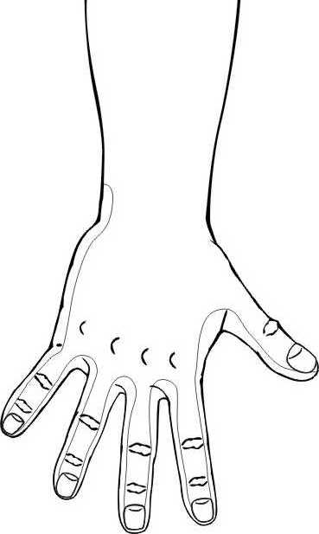  R  L  dorsal | 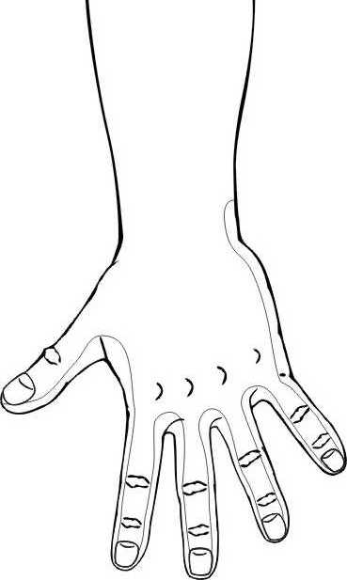 | 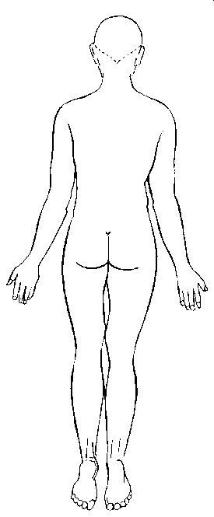
R  L  palmar  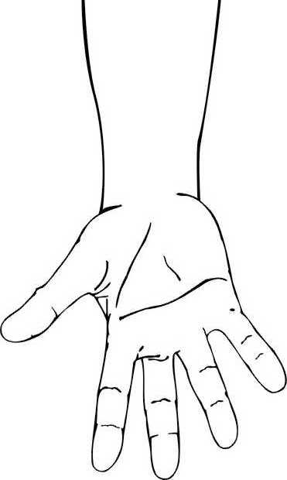 | 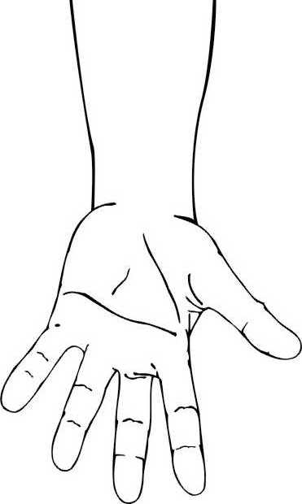 | 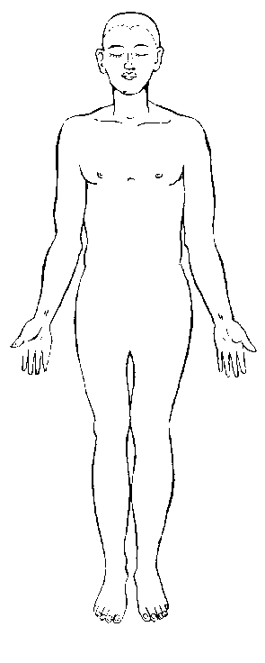

Name, Vorname: | Geburtsdatum:
[…] | […]

Merkblatt zu Hautkrankheiten

Ihre Arbeit belastet die Haut und führt zu Beschwerden?

Arbeitsbedingte Hauterkrankungen gibt es in vielen Branchen. Meist handelt es sich um Handekzeme. Das sind Entzündungen der Haut, die häufig nässen, Bläschen bilden und zu Trockenheit und Schuppung führen. Es entstehen Hautrisse, die sehr schmerzhaft sein können. Handekzeme werden überwiegend durch den wiederholten Kontakt mit Wasser und hautreizenden Stoffen hervorgerufen. Aber auch der Umgang mit anderen Flüssigkeiten oder der Gebrauch von Handschuhen können Hauterscheinungen verursachen. Daneben können zum Beispiel auch Allergien auftreten oder vorbestehende Hautkrankheiten verschlimmern sich.

Ihre Berufsgenossenschaft oder Unfallkasse hilft

Es ist Aufgabe der Berufsgenossenschaften und Unfallkassen, mit allen geeigneten Mitteln der Gefahr entgegenzuwirken, dass bei Versicherten eine Berufskrankheit entsteht, wiederauflebt oder sich verschlimmert. Hierfür gibt es bei Hauterkrankungen verschiedenste Angebote und Maßnahmen. Diese sind branchenbezogen und bieten individuelle Lösungen zum Hautschutz. Wir helfen Ihnen, wieder gesund zu werden und in Ihrem Beruf weiterzuarbeiten.

Wir haben viele Möglichkeiten, Ihnen zu helfen. Vertrauen Sie unserer Erfahrung!

Gemeinsam mit Ihnen und den Ärztinnen und Ärzten wollen wir schnell die Ursachen der Hautkrankheit finden und beseitigen.

Was können Sie selbst tun?

Eine gute Prävention kann Hautkrankheiten verhindern. Hautschutz und Hautpflege stehen dabei an erster Stelle, um Schädigungen der Haut zu verringern und die Regeneration zu fördern. Der direkte Hautkontakt mit den bekannten Schadstoffen soll möglichst vermieden werden. Dabei helfen vor allem persönliche Schutzmaßnahmen, wie zum Beispiel Schutzhandschuhe und Schutzcreme.

Nehmen Sie den Hautschutz sehr ernst.

Denn nur mit gutem Hautschutz und guter Hautpflege kann Ihre Haut heilen und bleibt auch in Zukunft gesund.

Sprechen Sie mit den Verantwortlichen für Sicherheit und Gesundheit in Ihrem Betrieb. Fragen Sie nach geeignetem Hautschutz und geeigneten Handschuhen für Ihre Tätigkeiten. Ihre Ansprechpersonen sind Arbeitgebende und Führungskräfte, Fachkräfte für Arbeitssicherheit oder Betriebsärztinnen und Betriebsärzte.

Gern steht Ihnen Ihre Berufsgenossenschaft oder Unfallkasse für Fragen zur Verfügung! Wir nehmen Kontakt zu Ihnen auf, sobald wir die Meldung Ihres behandelnden Arztes oder Ihrer Ärztin erhalten.

Name, Vorname: | Geburtsdatum:
[…] | […]

Hinweise zum Datenschutz

Die bei der Behandlung erhobenen Daten (die Diagnose, Ihre Angaben zur Entstehung der Erkrankung und zum Verlauf der Heilbehandlung) werden mit Ihrem Einverständnis durch diesen Hautarztbericht dem zuständigen Unfallversicherungsträger (UVT) mitgeteilt, damit dieser arbeitsplatzerhaltende Maßnahmen der Individualprävention nach § 3 BKV prüfen kann. Ihre Einverständniserklärung ist freiwillig, ohne sie kann der UVT aber keine Maßnahmen prüfen und veranlassen.

Übermittelt werden nur die Angaben, die der UVT zur Erfüllung seiner gesetzlichen Aufgaben bei einer drohenden oder bereits bestehenden Berufskrankheit benötigt.

Nähere Informationen erhalten Sie von Ihrem UVT.

Erklärung

Ich bin damit einverstanden, dass der UVT den Hautarztbericht und meine Befunde erhält.

Für Rückfragen:
Telefonisch erreichbar: |  | […]
Am besten erreichbar: |  | […]

[…]
(Datum) |  | (Unterschrift)

